Progressions Période 1. Arts visuels/Education Musicale, 3eme. Année 2018-2019

S1 : Semaine du 2 au 7 septembre S5 : Semaine du 1 au 5 octobre
S2 : Semaine du 10 au 14 septembre S6 : Semaine du 8 au 12 octobre
S3 : Semaine du 17 au 21 septembre S7 : Semaine du 15 au 19 octobre
S4 : Semaine du 24 au 28 septembre

S1 | Arts | Projet : le centenaire de la première guerre mondiale.  1)Rituels : - une minute au musée. (site France TV éducation) : Les joueurs de skat- Estropiés de guerre jouant aux cartes de Otto Dix : Analyse du tableau : - ce que je vois, - ce que je sais, - ce que je ressens.  Ce qui permettra d’établir en décrochée la fiche méthodologie : l’analyse d’une peinture.  - Observ’art : George de la Tour, Le tricheur à l’as de Carreau.  2) Lancement du projet : Etude de l’affiche de Pavigny  Ce qui permettra d’établir en décrochée la fiche méthodologie : l’analyse d’une affiche | 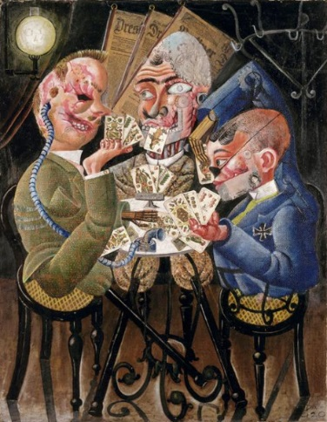  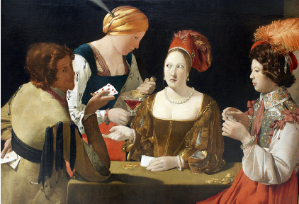  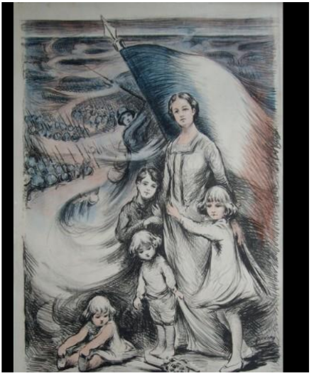
S2 | Arts | 1)Rituel : - En lien avec Otto Dix, prolongement : Analyse de l’huile sur toile : la partie de cartes de Fernand Léger.  - Observ’art : Corbeille de fruits, bouteille et violon de Pablo Picasso 1914  2) Projet : Etude de l’affiche Nous saurons nous en priver, concours de dessin sur les économies de guerre.  3) A partir des deux affiches, dégager les caractéristiques d’une affiche pour ensuite créer la leur. | 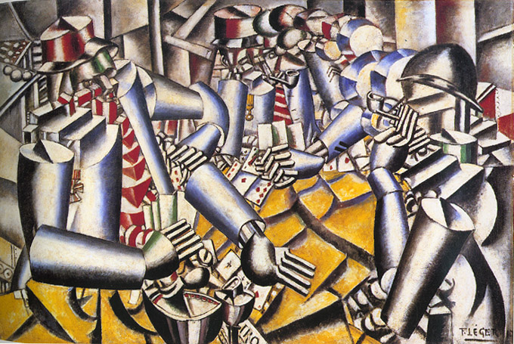  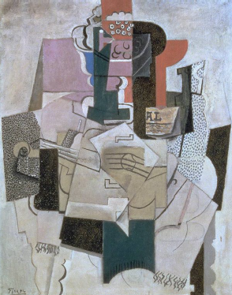  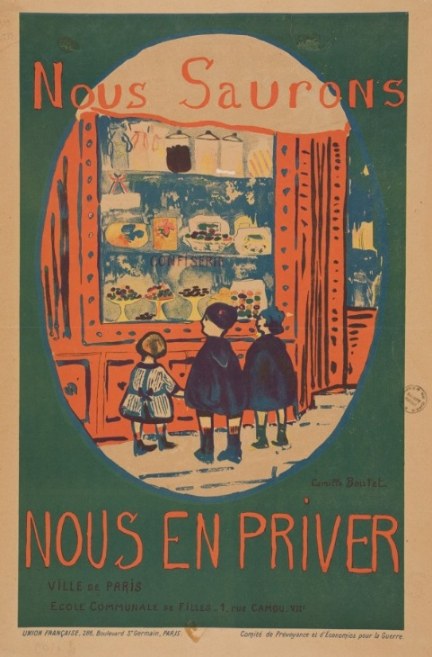
S3 | Arts | 1) Etude d’une affiche : « N’oublie pas de souscrire pour la victoire et le retour. »  2)Création de leur affiche. Consigne : « à partir des affiches étudiées, inventer votre propre affiche (découpage collage)  Choisir un public, un message ; ex enrôlement de jeunes soldats français… Trouver un slogan, des couleurs, des symboles. | 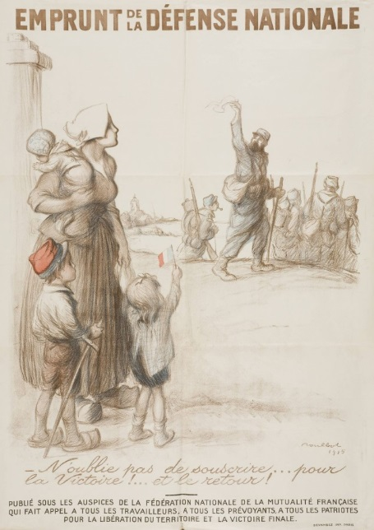
S4 | Arts | 1) Prolongement : les cartes postales durant la première GM.  2) Production plastique : Création de leur affiche. | 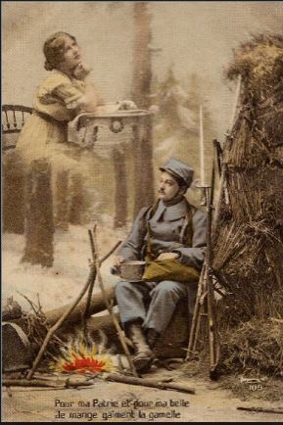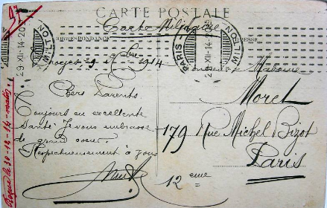
S5 | Arts | Production plastique : Création de leur affiche.  Différenciation : pour les élèves qui ont fini leur affiche : création d’une carte postale. | 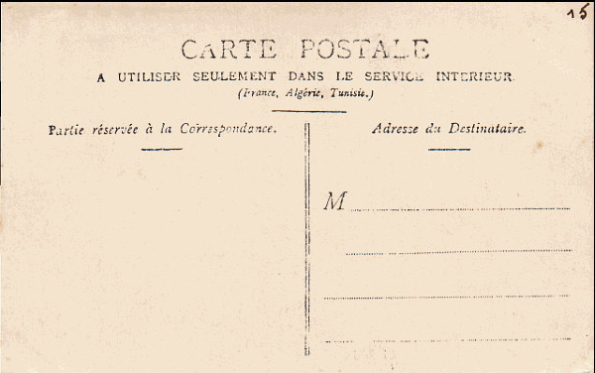
S6 | Musique | Etude de la chanson l'affiche rouge de Léo Ferré en lien avec la lecture d'affiches en Arts  Séquence : la musique dans la grande guerre.  Voir séquence | 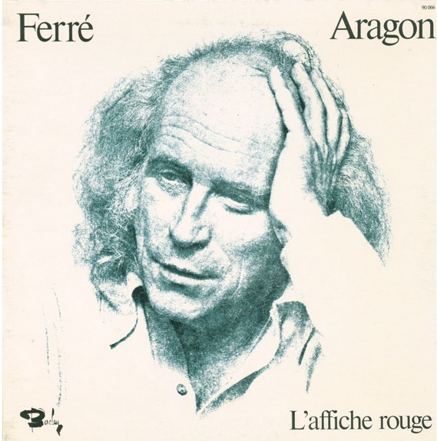
S7 | Musique | Séquence : la musique dans la grande guerre.  Voir séquence  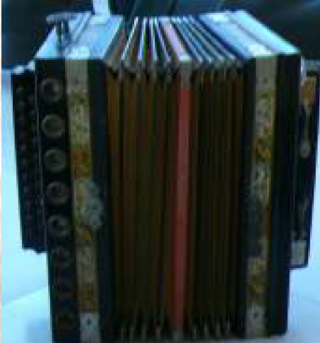 | 